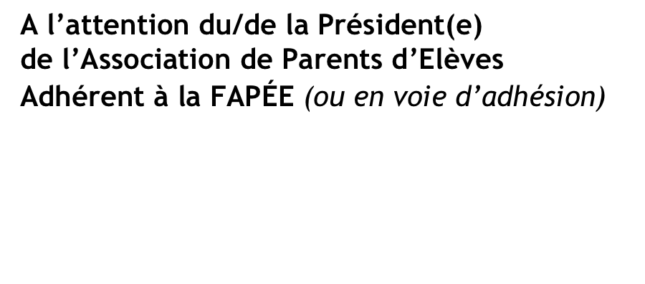

CONVOCATION

ASSEMBLÉE GÉNÉRALE ORDINAIRE

Vendredi 7 JUILLET 2017 – PARIS

Grâce à l’aimable soutien de Monsieur Jean-Yves Leconte, Sénateur des Français de l'étranger

PALAIS DU LUXEMBOURG

- salle Monnerville - Accueil : 26 rue de Vaugirard - Paris 6ème (M° Odéon) **
Inscription obligatoire : Invitation et une pièce d’identité exigées à l’entrée.

Moment de dialogue, d’échanges et d’informations entre responsables d’APE, l’assemblée générale vous permettra également d’exposer vos sujets aux personnalités que nous avons invitées et qui avec nous, parents, se préoccupent de l’avenir de l’enseignement français à l’étranger et des familles qui l’ont choisi.

Ordre du jour

- 8 h 30 Accueil des participants
- 8 h 45 Ouverture de l’Assemblée Générale
Jean-Yves Leconte, sénateur
Xavier Gonon, président
- 9 h 15 Vie de la fédération : Rapport d’activité (vote)
Compte rendu financier (vote) et prévisions
budgétaires (vote)
- 10 h 15 Élection des administrateurs
- 11 h 00 Ateliers
Salle Vaugirard : comités de gestion
Salle Monnerville : parents dans le réseau
- 12 h 30 Déjeuner
- 14 h 00 Le lycée français international
Présentation de Jean-Christophe Deberre
- 15 h 30 Echange avec les personnalités invitées
- 17 h 30 Clôture de l’Assemblée Générale
L’assemblée générale est le rendez-vous qui transforme votre engagement associatif local en force représentative au niveau institutionnel et politique !
Nous comptons vivement sur votre présence,
Xavier Gonon, Président

NB : Les documents relatifs aux points soumis à l’approbation des membres seront disponibles courant juin dans l’espace adhérent du site fapee.com

** Aucun stationnement n’est possible dans l’enceinte du Palais du Luxembourg. Parcs de stationnement : place Saint-Sulpice, Marché Saint-Germain, rue Soufflot

Réponse ou Pouvoir à retourner à la FAPEE (p.2)

ATTENTION : une liste nominative est transmise au service de sécurité du Palais du Luxembourg. Toute personne non mentionnée ne pourra y accéder.

SÉCURITÉ DU PALAIS DU LUXEMBOURG
SEULES LES PERSONNES NOMMÉES SUR LA LISTE NOMINATIVE POURRONT ENTRER
Une pièce d’identité sera exigée à l’entrée.

Réponse à retourner rapidement à info@fapee.com MERCI !

ASSEMBLÉE GÉNÉRALE

7 JUILLET 2017

MME/M
PRESIDENT(E) DE L’APE DE
VILLE PAYS
TELEPHONE COURRIEL

ASSISTERA N’ASSISTERA PAS SERA REPRESENTE(E) PAR :

SERA ACCOMPAGNE(E) DE MME/M :

………………………………………………… …………………………………………………

NOMBRE TOTAL DE PARTICIPANTS AU DEJEUNER ………… (PARTICIPATION DE 15€/PERSONNE)

………………………………………………… ………………………………………………… …………………………………………………

Par souci d’organisation, merci votre réponse rapide

................................................................................................................................................................................................

ASSEMBLÉE GÉNÉRALE ORDINAIRE DU 7 JUILLET 2017

Pouvoir

Je soussigné(e)
Président(e) de l’APE de
Ville Pays
Courriel Tél.

déclare donner à Mme/M tous pouvoirs pour prendre part à toutes les délibérations et à tous les votes proposés lors de l’Assemblée Générale de la FAPÉE du 7 JUILLET 2017.

Fait à ..................................................., le .................................. 2017

Bon pour pouvoir, Signature :

